Charte Graphique

Info Runeterra

## Logo :

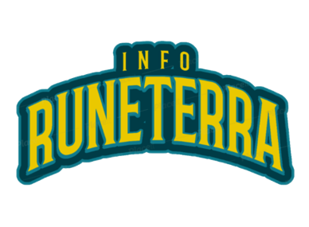

## Polices d’écritures :

* Une image contenant texte, clipart

  Description générée automatiquement
* Une image contenant texte, arts de la table, clipart, vaisselle

  Description générée automatiquement

## Couleurs principales :

Nuances de bleu :

* #1DA8B1
* #01454A

Nuances de doré :

* #CD9734
* #7a5b1b